Guía de aprendizaje PIE
Nombre del Estudiante |  |  | Curso: 7 año A
Nombre del Estudiante |  |  | Fecha: Semana 11-05 al 15-05
TEMA: | Textos Narrativo: Mito Griego
O.A.(s) Adaptado: | Leer y familiarizarse con un amplio repertorio de literatura para aumentar su conocimiento del mundo, desarrollar su imaginación y reconocer su valor social y cultural; por ejemplo: › mitos
Docente: | Katherine Artilleria Garcia  Docente PIE | Asignatura: | Lenguaje y comunicación

Nota:
Se solicita guardar cada guía de material de apoyo pie para cuando nos reintegremos realicemos un trabajo colaborativo con cada material entregado… CUIDATE MUCHO … Cariños, Katherine Artilleria, Docente PIE.
Textos Narrativo: Mito Griego.
Lee atentamente el siguiente Mito Griego
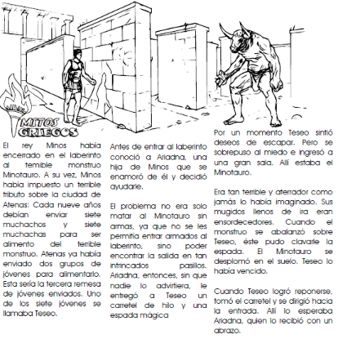
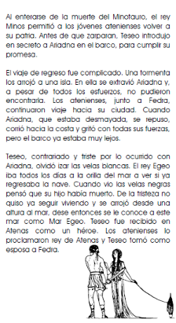


1. las partes de una carta son fecha, saludo, cuerpo, despedida y firma. El rey Egeo desea escribirle una carta al Rey Minos para pedirle compasión para el grupo de jóvenes que llevaran a Creta para sacrificarlos al Minotauro.
Ayúdalo a escribir una carta siguiendo los pasos anteriores.
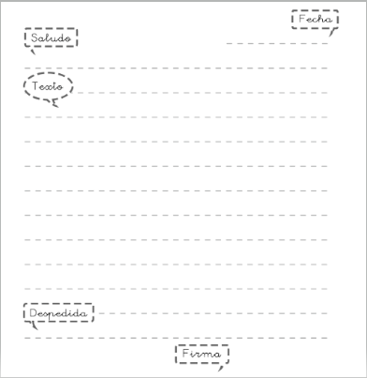

2. Contesta las siguientes preguntas.
a) ¿Cuál es era el mayor problema de ir a matar al Minotauro?
______________________________________________________________________________________________________________________________________________________________________________________

b) ¿Cada cuánto debían ofrecer sacrificios al Minotauro?
______________________________________________________________________________________________________________________________________________________________________________________

c) Explica como pudo Teseo salir y entrar en el laberinto para matar a Minotauro?
______________________________________________________________________________________________________________________________________________________________________________________

